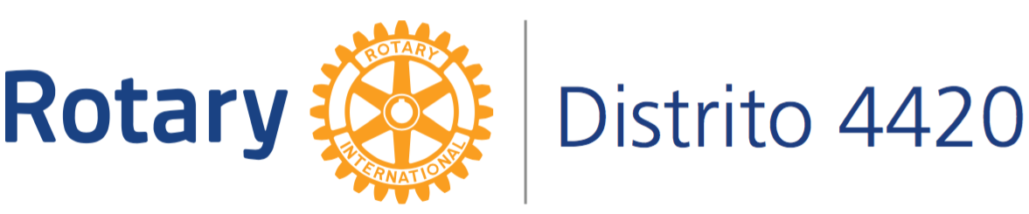

INCENTIVO: NOVOS ROTARIANOS NÃO PAGAM FUNDO DISTRITAL!

Prezada secretária distrital Celeste Fernandes Franceschinelli:

De acordo com a mensagem do GD Cláudio Hiroshi Takata abaixo destacada, solicito que a taxa do fundo distrital correspondente ao nosso novo associado, já devidamente registrado no My Rotary, não seja cobrada até o mês de junho de 2018.

Atenciosamente,

Rotary Club:
Presidente:
Novo associado:

Prezados Presidentes:

Com a intenção de promover a aumento do nosso quadro associativo sem aumentar os encargos distritais do seu clube, estamos lançando uma iniciativa inovadora.

Os novos associados que forem admitidos a partir de 1o de abril não pagarão o fundo distrital até o final do atual ano rotário.

Vejam as condições:

Estarão isentos do pagamento do Fundo Distrital até 30 de junho de 2018 os rotarianos que forem admitidos a partir de 1o de abril de 2018, desde que o clube se comprometa a mantê-los ao menos até 7 de setembro de 2018.

Procedimentos:
1. Registrar o novo associado no My Rotary (my.rotary.org);
2. Enviar e-mail para a secretária distrital Celeste informando o nome do novo associado e solicitar que o Fundo Distrital correspondente não seja cobrado (formulário anexo).
É simples! É inovador!

Conto com a participação do seu clube.

Obrigado,

Cláudio Hiroshi Takata – Governador Distrital 2017-18

